 FEDERAÇÃO PARANAENSE DE FUTEBOL

|  |  |
| --- | --- |
| CALENDÁRIO DE AUDIÊNCIAS PÚBLICAS PARA DESIGNAÇÃO DE ÁRBITROS | **Nº 028/2025** |

A Comissão de Arbitragem – CEAF-PR informa aos clubes, árbitros, imprensa e interessados em geral, **o calendário das audiências públicas para designação dos árbitros devidamente atualizado, a contar desta data,** cujo objetivo é o atendimento às competições coordenadas pela FPF, nos termos da Lei Federal 10.671/2003 e 13.155/2015, com o seguinte roteiro:

1. abertura dos trabalhos;
2. apresentação dos árbitros designados;
3. assuntos gerais;
4. encerramento da audiência pública.

Local:

Sede da FPF, à Rua Herbert Neal, 148 – Santa Quitéria – Curitiba/PR

|  |  |  |  |  |  |  |
| --- | --- | --- | --- | --- | --- | --- |
| **AUDIÊNCIA** | **COMPETIÇÃO** | **RODADA** | **DATA DAS PARTIDAS** | **JOGOS** | **DATA DA AUDIÊNCIA** | **HORA** |
| 038/2025 | 3ª Divisão | 2ª e 3ª RODADA | 06, 07 e 10/09/2025 | 06 | 04/SETEMBRO | 15h |

Curitiba, 03 de setembro de 2025.

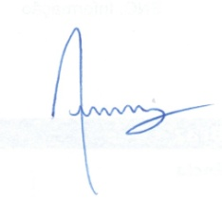

**ANDERSON CARLOS GONÇALVES**

Presidente da Comissão de Arbitragem

